Dieta pudełkowa Gdańsk
Chcesz zadbać o swoje zdrowie i samopoczucie, dzięki odpowiedniej diecie? Nie masz czasu gotować lub nie wiesz, jak ułożyć swój jadłospis, by zaspokoić wszystkie potrzeby? W takim razie <strong>dieta pudełkowa Gdańsk</strong> to idealne rozwiązanie dla Ciebie! Sprawdź, czym się charakteryzuje i kiedy warto z niej skorzystać!

Dieta pudełkowa Gdańsk z dostawą do domu
Stres, zła dieta i brak aktywności fizycznej każdego dnia wpędzają nas w złe samopoczucie, a w dłuższej perspektywie negatywnie wpływają na nasze zdrowie i wygląd sylwetki. Co można z tym zrobić, jeśli nie mamy czasu, aby samodzielnie zadbać o zdrową dietę? Świetnym rozwiązaniem jest dieta pudełkowa Gdańsk, czyli catering, który dostarczany jest każdego dnia pod wskazany adres. Rozwiązanie to pomaga zaoszczędzić mnóstwo czasu, a przede wszystkim pozwala zdrowo i regularnie się odżywiać, a tym samym poprawić samopoczucie i wygląd. Przekonaj się sam!
Czy dieta pudełkowa Gdańsk jest dopasowywana do indywidualnych potrzeb?
Dieta pudełkowa Gdańsk jest dopasowywana do indywidualnego zapotrzebowania kalorycznego, preferencji smakowych i efektów, jakie chcemy osiągnąć. Jeśli zależy nam na tym, aby zrzucić zbędne kilogramy, wybierana jest dieta o niższej wartości kalorycznej, niż wynosi nasze zapotrzebowanie. Kiedy zależy nam na utrzymaniu sylwetki, wystarczy wybrać dietę zgodną z naszym zapotrzebowaniem i preferencjami, a jeśli chcemy przytyć, powinniśmy zdecydować się na dietę o wyższej kaloryczności.

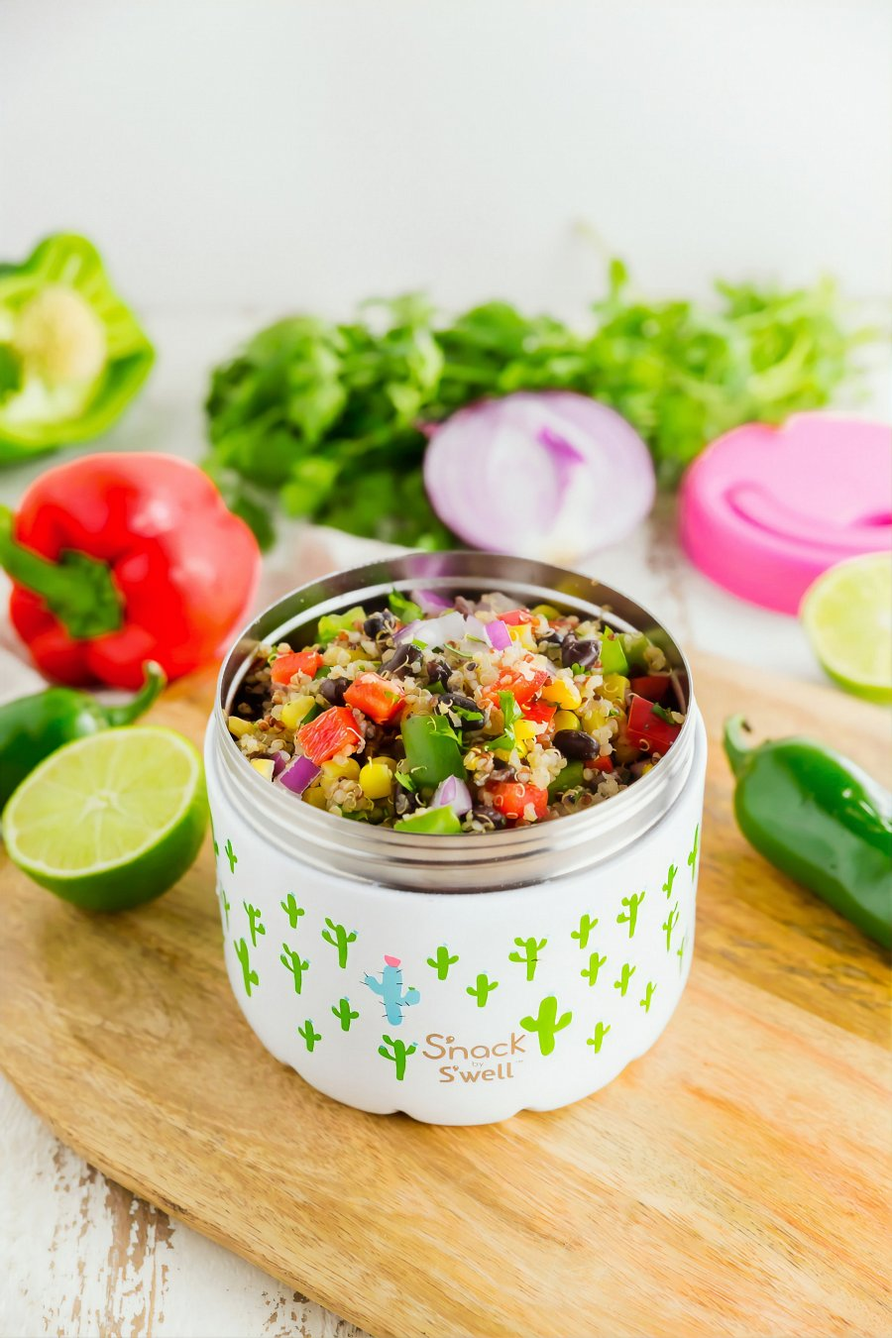
Kto powinien skorzystać z tego rozwiązania?
Rozwiązanie to dedykowane jest wszystkim osobom, które chcą zadbać o swoje zdrowie, samopoczucie i wygląd sylwetki. Sprawdzi się u osób, które przez dużą ilość obowiązków nie mają czasu na samodzielne gotowanie czy robienie zakupów. Dieta pudełkowa Gdańsk będzie idealnym wyborem dla osób, które chcą schudnąć, przytyć czy utrzymać dotychczasową sylwetkę.

